Compte rendu du conseil coopératif du 15/12/2021 en visioconférence
Présents : Caroline Fouchard, Claire Haydon, Mireille Pascal, Alain Rivière, Eric Noeureuil, Patrick Couderc, Christian Thil, Christian Houlbert, Eric Georget, Christophe Vandangeon, Jean-Paul Gardette
- Acceptation des nouveaux sociétaires :
Culerrier Raphael - Montgiscard - 2 parts sociales
Capital social 140 300 €
Accepté à l’unanimité
- Rapprochement rayons verts :
Résumé de la proposition : (voir fiche jointe)
Ce n'est pas une fusion des 2 SCIC.
- Dissolution de la SCIC Rayons Verts. Souscription des sociétaires actuels de RV à ICEA (12)
- Création d'une asso Rayons Verts.
- Rôles de chacun :
Asso Rayons Verts | Icéa
- Collecte locale de sociétaires Icéa  - Gestion locale des projets de la prospection à la mise en service.  - Participation à l'exploitation locale  - Communication locale  - Relation avec les collectivités locales  - Sensibilisation locales | - Pilotage  - Administration :  - Gestion sociétaires  - Compta  - Financement projets  - Signature doc  - Accompagnement technique et administrative des projets au début  - Communication

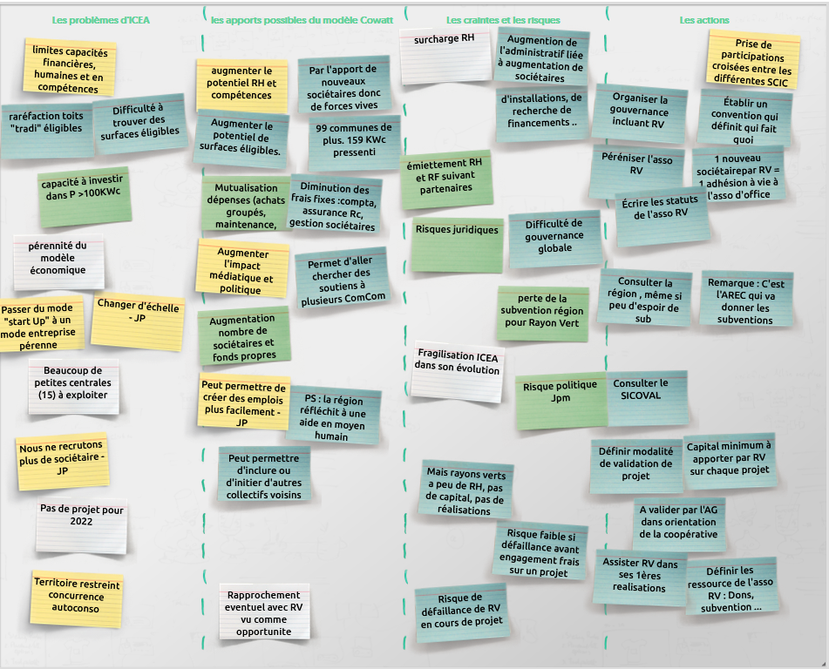

Avis des participants :
Eric N : Favorable mais souligne fortement la dissymétrique qui pose question, il faut travailler sur sujet.
Christian H : Sans s’opposer au rapprochement, précise que c’est une organisation dissymétrique qui peut créer des problèmes. Il faut qu’on travaille sur ce modèle.
Christian T : Dommage de mettre une croix sur la subvention. Que Rayons Verts développe des projets, on fusionnera après.
Eric G : C’est une opportunité assez facile à mettre en œuvre, le modèle Cowatt reste encore assez théorique qu’on prendra le temps de traiter dans l’année à venir.
Caroline : N’a pas trop d’avis, a du mal à voir la différence entre la fusion et le modèle proposé
Alain : Favorable à cette organisation, mais être vigilant sur la gouvernance qui n’est pas un préalable pour avancer. Peut permettre d’intégrer plus tard d’autre groupe. Un moyen de croitre en fédérant une autre initiative.
Mireille : Favorable au projet, perçoit le déséquilibre souligné par Christian et Eric N mais ne pense pas que cela soit un frein. Demande qu’on prenne le temps et qu’on demande des avis.
Claire : Favorable à l’idée de se regrouper avec Rv pour élargir notre groupe, mais l’enjeux la dépasse.
Christophe : Favorable au rapprochement mais ne sais pas si fusion ou modèle Cowatt. Peut-être faire un tableau comparatif. On a besoin de toute les bonnes volontés.
François Buisson : La solution proposé répond assez bien aux contraintes, et propose qu’on entame les discutions avec Rayons Verts sur cette base-là. On peut aussi réfléchir parallèlement à un réorganisation d’Icéa, ce qui va prendre du temps, mais ne pas mettre cette réorganisation en préalable d’un accord avec RV.
Patrick Couderc : A du mal à voir l’articulation asso/icea dans le modèle proposé et a peur que cela ne soit pas mure. Propose que l’on prenne l’avis d’experts.
Jean-Pierre : Favorable au rapprochement. Propose une organisation en GIE. A explorer.
Jean-Paul : Favorable cette proposition qui marchera à condition de bien réfléchir ensemble l’organisation : gouvernance, convention, statuts etc….

Conclusion : Une majorité est favorable au rapprochement, pour certain cette proposition doit être mieux expliqué. Il faut faire murir le projet et prendre le temps et l’avis d’intervenants extérieurs.

